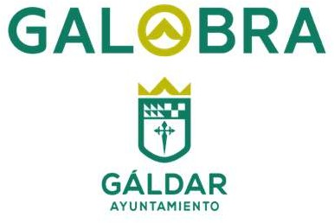
Galobra, S.A.U.
Crta. General Km 30 (Edificio Piscinas Municipales)
35488 San Isidro - Gáldar Tfno.: 928 55 13 04, Fax: 928 55 13 05
E_mail: HYPERLINK "mailto:administracion@galobra.es"

Actualizado 31/12/2024

Al objeto de dar cumplimiento a los Indicadores de la Ley Canaria de Transparencia (Ley 12/2014, de 26 de diciembre) en su apartado 7. Económico-financiera, 7.2 Ingresos y Gastos, que en la subcategoría:

- 1108 Gasto efectuado en concepto de patrocinio y campañas de publicidad institucional.

no existe actividad o información acerca de esta obligación, pudiendo utilizar la ciudadanía los medios legalmente establecidos para ejercer su derecho de acceso a la información pública.

